*Remember :
Twenty (20), thirty (30), forty (40) ,fifty(50) .
One (1), two(2) , three(3) ,four(4) , five(5) , six(6) , seven(7) , eight(8) ,nine(9) , ten(10) .
What time is it ?

It’s…………….. o’clock
It’s five past …………….
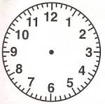
It’s five to ………..
It’s ten to ………
It’s ten past ……………..

It’s quarter past ……………
It’s twenty to ……
It’s quarter to……..
It’s twenty past ……………….
It’s twenty –five past ……………

It’s half past ……….
It’s twenty-five to…



